МИНИСТЕРСТВО ОБРАЗОВАНИЯ РЕСПУБЛИКИ БЕЛАРУСЬ

Учреждение образования

«Гомельский государственный университет

имени Франциска Скорины»

Факультет математики и технологий программирования

Кафедра вычислительной математики и программирования

|  |  |
| --- | --- |
|  | Допущена к защите  Зав. кафедрой_____________Д.С. Кузьменков  "____"________________2018 г. |

**Создание Web-сервиса генерации псевдо рукописных документов на основании напечатанного текста с использованием технологии Bootstrap, Django, Mysql, Amazon S3 и Celery+RabbitMQ**

Дипломная работа

Исполнитель

студент группы ПМ-52 ____________ E.C. Бычков

Научный руководитель

к.ф.-м.н., доцент ____________ П.В. Бычков

Рецензент

к.ф.-м.н., доцент _____________ А.В. Клименко

Гомель 2018

**Содержание**

**Введение**

**1 Использование фреймворка Django**

Django — свободный web фреймворк для cоздания приложений на основе языка Python , который использует шаблон проектирования MVC(Model, View, Controller). Проект поддерживается организацией “Django Software Foundation”. Сайт на Django строится из одного или нескольких приложений, которые рекомендуется делать разрозненными и подключаемыми. Это одно из главных архитектурных различий между этой технологией и некоторыми другими (например, Ruby on Rails). Один из главных принципов фреймворка — DRY (англ. Don't repeat yourself). Django используется в таких известных и крупных ресурсах, как “Pinterest”, “Instagram”, “Disqus”, “Google” , “The Washington Times”, “Pinterest”, “YouTube” и др. Также Django используется в качестве веб-компонента в различных проектах, таких как “Graphite” — приложение для генерации отчётов , графиков и наблюдения за изменениями в тенденциях, “FreeNAS” — опенсорс система для управления, обмена и хранения файлов и др.

**3 Обзор технологий для разработки**

**3.1 Ситуация на рынке серверных языков**

На данный момент PHP используется на более чем 82% сайтах, среди тех, про которых есть достоверная информация. Этот язык изначально проектировался как серверный и довольно уже долгое время является безоговорочным лидером в плане распространенности. Благодаря этому, существует огромное количество библиотек и фреймворков для PHP, делающие его пригодным для практически любой задачи; кроме того, сообщество PHP-разработчиков просто огромно, так что при возникновении каких-либо проблем, найти в интернете решение будет заметно больше, чем с другими языками. Другое достоинство PHP заключается в том, что он достаточно легок в изучении, в отличие, например, от Java или C++. Несмотря на эти весомые преимущества, PHP в последние лет 10 теряет свою популярность. Вот основные причины этого:

а) посредственный дизайн – это одна из основных претензий в адрес языка. В PHP используется динамическая типизация, которая, с одной стороны, предоставляет больше свободы и немного ускоряет процесс разработки, а с другой – ведет ко многим ошибкам. Кроме того, он основан сразу на множестве других языков, например, Perl, C, C++, Java и т.д., так что в некотором роде он лишен собственного стиля;

б) легкость написания «плохого» кода – этот пункт вытекает из предыдущего. Недостатки в дизайне оставляют пространство для написания неэффективного, неочевидного, непостоянного кода. В связи с невероятной популярностью языка, существует большое количество уже написанного плохого кода, который можно по неопытности использовать в своем проекте. Это также негативно сказывается на работе в команде – разбираться в чужом коде приходится еще более тщательно и делать это становится сложнее;

в) слабая типизация – хотя это и способствует гибкости языка, делает его более сильно подверженным различным багам;

г) масштабируемость – несмотря на то, что PHP хорошо подходит для проектов среднего размера, масштабируемость дальше может вызывать проблемы. Связано это с низкой модульностью языка и уже упомянутыми проблемами излишней гибкости и написания неэффективного кода.

Если не учитывать распространенность, то у PHP появляется несколько серьезных конкурентов. Самые популярные приведены на рисунке 1.

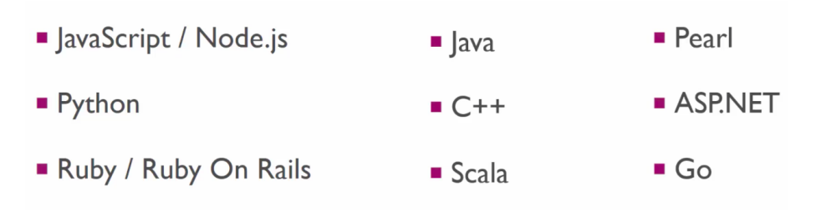

**Рисунок 1**

Останавливаться на всех не будем, вкратце рассмотрим только первые три:

а) Python – язык общего назначения, который можно встретить практически в любой области от робототехники, до финансовых структур и статистического анализа. Его популярность заключается в сочетании простоты в изучении с хорошим и лаконичным дизайном, который способствует быстрой разработке и прототипированию. Для веб-разработки на Python существует множество фреймворков, например Flask, Pyramid и Django. У всех них есть свои достоинства, про достоинства последнего будет рассказано далее;

б) Ruby on Rails – фреймворк для языка Ruby, основное преимущество которого заключается как раз в самом Ruby, а именно: объектно-ориентированность, легкость для чтения и понимания, предсказуемый синтаксис и поведение. Ruby on Rails во многом похож на Django, продвигает схожие идеалы и подход к разработке;

в) Node.js – фреймворк для превращения client-side языка JavaScript в нечто, исполняемое на сервере. Одно из главных преимуществ Node.js заключается в том, что многие люди, занимающиеся веб-разработкой уже знают JavaScript, так что изучение и использование этого фреймворка для них заметно облегчено.

**3.2 Обоснование выбора в пользу Python + Django**

Для разработки дипломной работы было решено использовать Python, а

именно фреймворк Django. Так как написан и предназначен он именно для Python, этот фреймворк старается следовать той же философии. Разработчики стремились сделать его как можно более простым, прямолинейным, очевидным, легкопортируемым. Рассмотрим основные преимущества использования Django.

Python – это, скорее всего, самый простой язык программирования дляизучения. Благодаря использованию конструкций из естественных языков (параграфы и отступы) и простого синтаксиса понимание структуры программы существенно упрощается, по сравнению с другими популярными языками программирования. В доказательство этому, большая доля различных курсов программирования в институтах и колледжах используют именно Python.[1] На приведенном ниже рисунке представлен график, показывающий сколько учебных заведений, входящих в список 39 лучших в США, используют тот или иной язык программирования. Кроме того, Python универсален. Он лежит в основе множества как серверного ПО, так и пользовательских программ на PC и Mac.

Сравнение популярности различных языков программирования в учебных заведениях США представлен на рисунке 2.

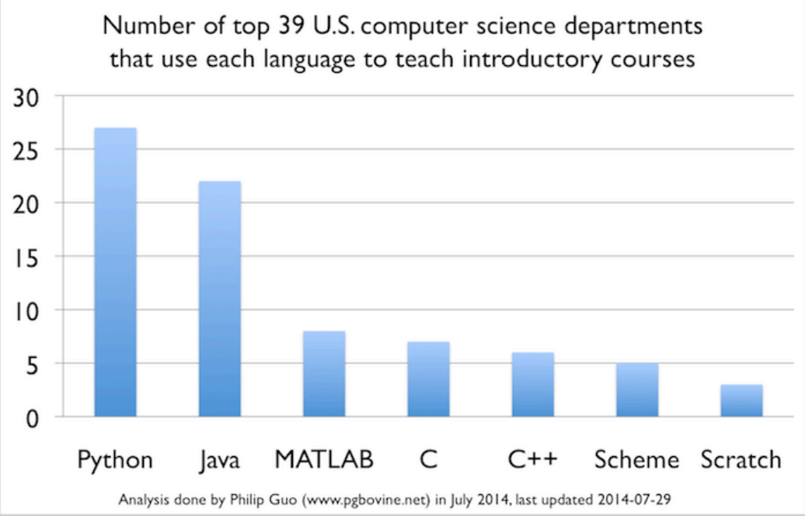

**Рисунок 2.**

Комплект поставки – обо многих часто используемых в веб-разработке вещах сообщество Django уже позаботилось, так что начиная делать проект не придется писать все с нуля, часто достаточно будет настроить. Примерами такой функциональности являются: приложение для администрации, аутентификация, работы с базой данных, работы со специальными страницами (вроде пользовательского соглашения), геолокация, сессия и обработка cookie и т.д.

Безопасность – безопасность является очень серьезным аспектом и имеет высокий приоритет в Django. Фреймворк снабжен множеством инструментов, позволяющим бороться со многими популярными видами атак, вроде XSS и SQL-инъекций.

Масштабируемость – используемые системы кэширования и дизайн фреймворка предполагает возможность масштабирования. Многие популярные сайты, которые справляются с огромной нагрузкой ежедневно написаны на Django.

Проверен временем – хороший способ узнать, надежен ли какой-либо веб-фреймворк – это посмотреть, долго ли он существует, развивается ли он и кто из больших компаний его использует. С 2005 года, когда был открыт его исходный код, Django развивался и получил широкое распространение среди больших международных компаний, вроде Pinterest, Instagram, Disqus, Bitbucket, EvenBrite и других.

Документация – даже в ранних версиях, разработчики Django старались делать документацию максимально емкой и доступной. Документация этого фреймворка, наравне с документацией для Python, является одной из лучших в отрасли.[2]

1. Филипп Гуо Python is Now the Most Popular Introductory Teaching Language at Top U.S. Universities // Исследовательская организация Communications of the ACM – 2014. – 7 июля [Электронный ресурс]. URL: <https://cacm.acm.org/blogs/blog-cacm/176450-python-is-now-the-most-popularintroductory-teaching-language-at-top-u-s-universities/fulltext> (дата доступа: 22.04.2018)

2 . Nigel George Mastering Django: Core. Chicago: GNW Independent Publishing; 1st ed., 2016